*j0237248*CONSTRUCTION GEOMETRIQUE 1

*Commentaire :*

*Constructions point par point de courbes géométriques remarquables.*

1) a) Dessine bien au centre de ta feuille un segment [AB] de longueur 16 cm.

b) Dessine le cercle de diamètre [AB]

*c) Place un point M sur le diamètre [AB]. Trace la droite perpendiculaire à [AB] et passant par M. Cette droite coupe le cercle en deux points P et R. Marque les milieux des segments [MP] et [MR].*

*d) Recommence au paragraphe c) avec de nombreux points M situés sur le diamètre.*

2) L’ensemble de ces milieux forme une ellipse que tu traceras.

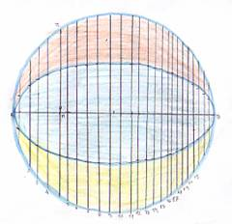

*Yann 6e6 (année 2003/2004)*

CONSTRUCTION GEOMETRIQUE 2

*Commentaire :*

*Constructions point par point de courbes géométriques remarquables.*

1) a) Au centre de te feuille, trace une droite (d) et un point S n’appartenant pas à (d). Place S à 1 ou 2 cm de la droile (d).

*b) Place un point A sur la droite (d). Trace d'un trait léger le segment [SA].*

*c) Trace la droite perpendiculaire à [SA] et passant par le point A.*

*d) Recommence au paragraphe b) avec de nombreux points A sur la droite (d) et espacés régulièrement de 1 cm.*

2) L’ensemble des perpendiculaires délimite une parabole.

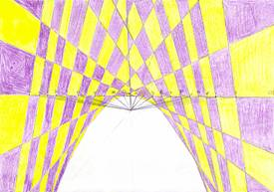

*Anaïs 6e1 (année 2003/2004)*

CONSTRUCTION GEOMETRIQUE 3

*Commentaire :*

*Constructions point par point de courbes géométriques remarquables.*

1) a) Dessine au centre de ta feuille un cercle de centre O et de rayon 8 cm.

b) Place un point A sur ce cercle.

*c) Place un point M sur le cercle. Trace le segment [OM].*

*d) Trace d’un trait fin la perpendiculaire au segment [OM] et passant par M. Cette droite s’appelle (d).*

*e) Trace d’un trait fin la perpendiculaire à (d) et passant par A. Cette droite s’appelle (d’).*

*f) Marque une petite croix verte à l’intersection des droites (d) et (d’).*

*g) Recommence au paragraphe c) avec de nombreux points M.*

2) L’ensemble de ces croix vertes forme une cardioïde que tu traceras.

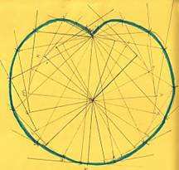

*Jérome 6e1 (année 2003/2004)*



Hors du cadre de la classe, aucune reproduction, même partielle, autres que celles prévues à l'article L 122-5 du code de la propriété intellectuelle, ne peut être faite de ce site sans l'autorisation expresse de l'auteur.

[*www.maths-et-tiques.fr/index.php/mentions-legales*](http://www.maths-et-tiques.fr/index.php/mentions-legales)